新宿御苑のモニター調査にご協力いただける方を募集します！
～みなさまに愛される庭園づくりを目指して～

国民公園協会・昭和造園グループは、平成25年7月より新宿御苑の維持管理を受託しております。御苑にご来園いただいたみなさまからのご感想・ご意見を、今後のよりよい公園管理を実施するための参考とさせていただくことを目的に「平成2７年新宿御苑モニター」を募集します。みなさまのご応募をお待ちしております。
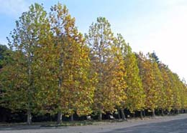
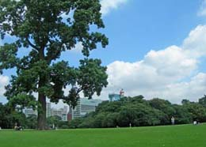

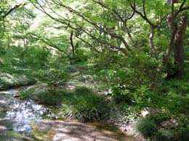

【モニター期間】平成2７年3月1日（日）～平成2８年2月28日（日）
【モニター内容】
①モニターレポート（年4回以上）
新宿御苑にご来園いただき、調査内容をふまえたモニターレポートを提出い
ただきます。
【調査内容】庭園、温室、園路・施設等の手入れと安全性、広報物情報内容、売店・レス
トラン・茶室・駐車場サービスについて
※新宿御苑の規則改定や施設物の設置等の行政への要望等をお伺いするものではなく、
庭園の手入れや清掃、利用案内、職員の接遇、サービス施設等の業務について調査しレ
ポートを提出いただくものです。
②モニターミーティング（年4回：予定）
モニターを対象としたミーティングを行います。新宿御苑の歴史や自然の魅
力等について理解を深めます。
【応募資格】
・高校生以上で、年間を通じて新宿御苑を利用し、御苑に関心のある方。
・居住地、国籍、職業等は問いません。
・日本語でモニターレポートを提出し、モニターミーティングへの出席可能な方。
【募集人数】20人
【応募期間】平成27年1月５日（月）～2月1３日（金）
【応募方法】
・モニター応募用紙に記入のうえ（「新宿御苑を魅力あるものとするために」欄
もご記入願います）、郵便またはFAXか電子メールでご提出ください。
【選考方法】書類審査により決定し、選考結果は応募者本人に通知いたします。
【その他】
・モニターに採用された方には、年間パスポートを1枚お渡しいたします。
・謝礼等の支給はありません。及び来園時の交通費等の活動に係わる費用は、モニター自己負担となります。
・応募者の個人情報はモニターの選考や連絡等、本事業を運営するために必要な範囲で使用し、他の目的には一切使用しません。

・モニター応募用紙等の返却はいたしません。
【問い合わせ・応募先】
国民公園協会新宿御苑・昭和造園グループ モニター事務局宛
電話03-3350-0151
（郵送）〒160-0014 東京都新宿区内藤町11 国民公園協会新宿御苑
（FAX）03-3341-1528 （メール）fng@live.jp

平成27年新宿御苑モニター応募用紙
ふりがな  氏 名 |  |  | 性別 |  | 男 ・ 女 | 生年月日 |  | 大正  昭和 年 月 日生  平成 （ 歳）
住 所 | （〒 － ）
連絡先 | 電話 |  |  | FAX |  |  | メール
職業等 | １会社員 ２公務員 ３自営業 ４アルバイト・パート 5主婦・主夫  6学生 7無職 8その他（ ）
モニター経験 | 有 ・ 無 | 経験したモニターの名称及び実施時期
新宿御苑
モニターへの応募動機
新宿御苑を魅力あるものとするために

200～400字
程度でご記入
願います
今回の募集をどのように知りましたか？（該当するものに「〇」をしてください）
１ 国民公園協会ホームページ ２ 新宿御苑内のポスター・チラシ ３ 知人・友人の紹介
４ その他（ ）【応募の個人情報はモニターの選考や連絡等、本事業を運営するために必要な範囲で使用し、他の目的には一切使用しません。】

